**МКОУ «Джавгатская СОШ» Кайтагского района РД**

**МЕТОДИЧЕСКАЯ РАЗРАБОТКА**

**открытого урока, посвященного дню космонавтики**

**по дисциплине: «Физика»**

**Тема:**

**«Космические исследования – человечеству»**

**Класс 9А**

**Учитель: Магомедова**

**Мариям**

**Темирхановна**

**с. Джавгат**

**06.04.2021 г.**

**Разработка урока.**

**Тема урока: «Космические исследования – человечеству»**

**Тип урока: конкурс эрудитов, посвященный Дню космонавтики.**

**Цели:** популяризация знаний по астрономии и физике и достижений в области космонавтики; расширение кругозора; развитие познавательной активности, коммуникативных способностей учащихся, чувства солидарности, здорового соперничества; совершенствование навыков групповой работы.

**Место проведения: кабинет информатики.**

**Оборудование: ноутбуки, компьютер, интерактивная доска.**

**Ход урока**

**1.Организационный момент**

Выбор экспертов (3человека)

**2.      Вступительная часть.**

 12 апреля наша страна отмечает День космонавтики. Этому великому событию XX века посвящен наш открытый урок.

Космонавтика нужна науке – это грандиозный и могучий инструмент изучения Вселенной, Земли, самого человека. С каждым днем все более расширяется сфера прикладного использования космонавтики.  
Служба погоды, навигация, спасение людей и спасение лесов, всемирное телевидение, всеобъемлющая связь, сверхчистые лекарства и полупроводники с орбиты, самая передовая технология – это уже и сегодняшний день, и очень близкий завтрашний день космонавтики. А впереди – электростанции в космосе, удаление вредных производств с поверхности планеты, заводы на околоземной орбите и Луне. И – многое другое.  
  
Сейчас Вы заслушаете доклады своих товарищей о значении космических исследований, об их практических использованиях в нашей жизни, а эксперты – выявят наиболее лучшие.

**3. Выступление учеников со своими мнениями, докладами, презентациями по вопросу «Космические исследования – человечеству»**

**-**Изучение Земли из Космоса (Приложение 1);

**-** Космическая система поиска аварийных судов и самолетов (Прилож. 2);

- Исследования космической медицины (Приложение 3);

- Жизнь Земли целиком зависит от Солнца (Приложение 4);

- Проблема загрязнения космоса (Приложение 5);

- Полеты к Луне и освоение дальнего космоса (Приложение 6);

- Интересное о Космосе (Приложение 7)

**4.   Конкурс-викторина**

Думаю, вы без особого труда ответите на вопросы сегодняшней викторины о нашей Галактике, звездном небе, космических явлениях и исследователях космоса.   
1**.**Назовите русского ученого, основоположника космонавтики.   
2.Изобретатель первых советских космических кораблей?

 3.В каком году состоялся первый полёт человека в космос?   
4.Как назывался космический корабль, на котором Ю.А.Гагарин совершил полет в космос?   
5.Первая в мире женщина-космонавт?   
6. Кто первым вышел  в открытый  космос?   
*7.*Кто стал первым человеком, ступившим на поверхность Луны?   
*8*.Как называются русский и американские космические корабли многоразового использования?   
9.В каком году был произведен запуск первого искусственного спутника Земли?   
10.Самоходный аппарат, совершивший путешествие по поверхности Луны?   
11.Сколько больших планет в Солнечной системе? Перечислите их.   
12*.*Какая из планет Солнечной системы наиболее близка к Солнцу?   
13.Самая близкая к Земле планета?   
14.Самая большая планета?   
15.Планета, окруженная яркими кольцами?   
16.Самая удаленная от Солнца планета?   
17.На какой планете с одной стороны так жарко, что плавится свинец, а с другой – почти 200 оС холода?   
 18.Естественный спутник Земли?   
19.Какое воздействие оказывает Луна на Землю?   
20.Сколько воды в лунных морях?   
21.Почему Луна все время обращается по своей орбите вокруг Земли, не падая на нее и не улетая от нее?   
22.Какой ученый открыл закон всемирного тяготения?   
 23.Какой польский ученый доказал, что не Земля находится в центре Солнечной системы, а Солнце?   
24.Как называется помещение, откуда астрономы ведут наблюдение за звездным небом?   
25.Основной инструмент астронома?   
26.Итальянский ученый, который построил первый телескоп высокого качества?    
27.Как называется метеорит, упавший в сибирскую тайгу в 1908 г?   
28.Космодром в Казахстане?   
29.Космодром в США?   
30. С помощью какой звезды находят стороны света?   
31.В каком созвездии находится Полярная звезда?   
32.Сколько ярких звезд в созвездии Большой Медведицы  
33.Сколько существует зодиакальных созвездий? Перечислите их.   
34.Назовите день весеннего равноденствия.   
35.Назовите день осеннего равноденствия.   
36.Назовите день летнего солнцестояния.   
37.Назовите день зимнего солнцестояния.   
38.Какие два космических явления вызывали у людей в древности огромный страх?   
39.Чем вызваны солнечные затмения? Почему они происходят?   
40.Из каких веществ состоит комета?   
41.Какой вид имеет траектория движения кометы?

**Ответы на конкурс-викторину**

*1.(К. Э. Циолковский.)*   
 *Константин Эдуардович Циолковский (1857–1935) – учитель из Калуги, хорошо знавший физику, математику, химию, астрономию, механику. Он является автором проектов дирижаблей, работ в области аэродинамики и ракетной техники, одним из основоположников теории межпланетных сообщений с помощью ракет, разработчиком принципа ракетного движения. Многие из современников считали его безумцем. Ученый смог наметить путь, по которому человечество вышло в космос.*  
2.*(С. П. Королев.)*   
*Сергей Павлович Королев (1906–1966) – российский ученый и конструктор. Под его руководством были созданы баллистические и геофизические ракеты, первые искусственные спутники Земли, первые* *космические корабли, на которых впервые в истории* *совершены космический полет человека и выход человека в космос.*   
3.*(12 апреля 1961 г.)*   
Первый человек, покоривший звездное небо?  
*(Юрий Алексеевич Гагарин.)*   
Сколько длился космический полет Ю. А. Гагарина?   
(*108 мин = 1 ч 48 мин.*)   
4. «Восток»

*5. (Валентина Владимировна Терешкова.)*

6*(Алексей Архипович Леонов.)*  
7.*(Нил Армстронг.)*  
 *20 июля 1969 года американские астронавты Нил Армстронг, Эдвин Олдрин и Майкл Коллинз на трехместном космическом корабле* *«Аполлон-11» осуществили посадку на Луну. А на следующий день Армстронг и Олдрин вышли из корабля на поверхность Луны, первым из них был Армстронг. Всего на Луну высаживались 12 астронавтов.*   
8.*(«Буран», «Шаттл».)*   
*«СПЕЙС ШАТТЛ» (англ. Space Shuttle – космический челнок) – многоразовый пилотируемый транспортный* *космический корабль (США). Первый полет с астронавтами – апрель 1981 года. К 1992 году построены 5 орбитальных ступеней – «Колумбия», «Челленджер», «Дискавери», «Атлантис», «Эндевер».*   
*«БУРАН» – воздушно-космический корабль многоразового использования (Россия). Выполнен по самолетной схеме типа «бесхвостка» с низкорасположенным  крылом двойной стреловидности. Старт корабля с помощью ракеты-носителя «Энергия», спуск и посадка по «самолетному» режиму.*  
*Первый беспилотный полет с посадкой в Автоматическом режиме 15 ноября 1988 года.*

9.*(4 октября 1957 г.)*

10.*(Луноход.)*   
 *Луноход – автоматическое или управляемое устройство для работы и передвижения по поверхности Луны. Первый автоматический лунный самоходный аппарат, управляемый с Земли, – советский «Луноход-1» (1970),* *а первый управляемый лунный самоходный аппарат – американский луноход «Ровер» (1971).*  
11.*Девять: Меркурий, Венера, Земля, Марс, Юпитер, Сатурн, Уран, Нептун, Плутон.)*   
12.  *(Меркурий.)*

13.*(Венера.)*

14.*(Юпитер.)*   
15.*(Сатурн.)*

16.*(Плутон.)*

17.*Меркурий.*

18.*(Луна.)*

19.*(Морские приливы и отливы.)*

20.*(Нет воды.)*

21.*(Взаимное притяжение тел, или тяготение.)*

22.*(Исаак Ньютон.)*   
*Исаак Ньютон (Newton) (1643–1727) – английский математик, механик, астроном и физик, создатель классической механики. Построил зеркальный телескоп. Сформулировал основные законы классической механики. Открыл закон всемирного тяготения, создал теорию движения небесных тел, создав основы небесной* *механики. Пространство и время считал абсолютными. Работы* *Ньютона намного опередили общий научный уровень* *его времени, были малопонятны современникам.*

23.*(Николай Коперник.)*   
*Николай Коперник (Kopernik, Copernicus) (1473–1543) – польский астроном, создатель гелиоцентрической системы мира. Совершил переворот в естествознании, отказавшись от принятого в течение многих веков учения о центральном положении Земли. Объяснил*  
*видимые движения небесных светил вращением Земли вокруг оси и обращением планет (в т. ч. Земли) вокруг Солнца. Свое учение изложил в сочинении «Об обращениях небесных сфер» (1543), запрещенном католической церковью с 1616 по 1828 гг.*   
24.*(Обсерватория.)*

25.Телескоп

26.  *(Галилео Галилей.)*   
*Галилео Галилей (Galilei)  (1564–1642) построил телескоп с 32-кратным увеличением и с его помощью открыл горы на Луне, четыре спутника Юпитера, фазы у Венеры, пятна на Солнце. Активно защищал гелиоцентрическую систему мира, за что был подвергнут суду инквизиции (1633), вынудившей его отречься от учения Н. Коперника. До конца жизни Галилей считался «узником инквизиции» и принужден был жить в ссылке. Лишь в 1992 г. папа Иоанн Павел II объявил решение суда инквизиции ошибочным и реабилитировал Галилея.*   
27.*(Тунгусский метеорит.)*

28.Байконур

29.*(Мыс Канаверал.)*

30.*(С помощью Полярной звезды.)* *Действительно, главным звездным компасом всегда служила Полярная звезда. Если встать к ней лицом,* *то легко определить стороны горизонта:*  
*впереди будет север, позади – юг, справа – восток, слева – запад. Этот простой способ еще в древности позволял отправившимся в дальний путьправильно выбирать направление на суше и на море.*   
31.*(В созвездии Малой Медведицы.)*

32.*(Семь.)*   Почти с каждым созвездием связана какая-нибудь древняя легенда или миф. Одна из древнегреческих  легенд рассказывает, как всемогущий бог Зевс  взял себе в жены прекраснейшую нимфу Каллисто. Чтобы избавить Каллисто от преследований ревнивой Геры, Зевс обратил Каллисто в медведицу и взял к себе на небо. Отсюда – на небе Большая Медведица.   
О созвездиях Кассиопея, Цефей, Андромеда, Пегас и Персей сложилась другая легенда. Когда-то в незапамятные времена, у мифического царя эфиопов Цефея была красавица жена царица Кассиопея. Однажды Кассиопея имела неосторожность похвастать красотой своей дочери в присутствии – мифических жительниц моря. Завистливые нереиды пожаловались богу моря Посейдону, и он напустил на берега Эфиопии страшное чудовище, пожиравшее людей. Цефей, по совету оракула, вынужден был отдать на съедение чудовищу   
свою любимую дочь Андромеду. Он приковал ее к прибрежной скале, и каждую минуту  Андромеда ожидала гибели. Но Андромеду  спас герой Персей, прилетевший на крылатом коне  Пегасе. Главных участников этого мифа фантазия  древних греков поместила на небо. Так появились созвездия: Цефей, Кассиопея, Андромеда, Пегас, Персей.   
  
33.*(Двенадцать: Козерог, Водолей, Рыбы, Овен, Телец, Близнецы, Рак, Лев, Дева, Весы, Скорпион, Стрелец.)*   
 *В странах Востока, и особенно Азии, с давних времен широкое распространение получил календарь 12-летнего цикла. Этот календарь зародился у кочевых народов Центральной Азии. В основу календаря животного цикла положен период обращения Юпитера вокруг Солнца. Этот период равен примерно 12 годам.*  
Перечислите животных, входящих в календарь животного цикла народов Азии.   
*(Мышь (Крыса), Корова (Бык, Вол), Тигр, Заяц (Кролик), Дракон (Крокодил), Змея, Лошадь, Овца (Баран), Обезьяна, Курица (Петух), Собака, Свинья (Кабан).)*   
34.*(21 марта.)*

35.*(23 сентября.)*

36.*(22 июня.)*

37.22 декабря

38.*(Затмение солнца и появление кометы.)*   
39.*(Во время солнечного затмения между Землей и Солнцем проходит Луна и скрывает его от нас.)*

40.*(Лед, газ, пыль.)*   
41.*(Орбиты комет – вытянутые эллипсы, близкие к параболам.)* *Кометы (от греч. komеtes, букв. – длинноволосый) – тела Солнечной системы, движутся по сильно вытянутым орбитам, на значительных расстояниях от Солнца выглядят как слабо светящиеся пятнышки овальной формы, а с приближением к Солнцу у них появляются «голова» и «хвост». Центральная часть головы называется ядром, которое представляет собой ледянистое тело – конгломерат замерзших газов и частиц пыли. Хвост кометы состоит из улетучивающихся из ядра под действием солнечных лучей молекул (ионов) газов и частиц пыли, длина хвоста может достигать десятков млн км. Наиболее известные периодические кометы – Галлея (период около 76 лет), Энке (период около 3,3 года).*

**5. Заключение**  
Много изменений произошло в нашей стране. Распался Советский Союз, образовалось Содружество Независимых Государств. В одночасье оказалась неопределенной и судьба советской космонавтики. Но надо верить в торжество здравого смысла. Наши достижения в космосе не будут преданы забвению и получат дальнейшее развитие в новых идеях. Космонавтика жизненно необходима всему человечеству!

**6. Подведение итогов.**  
Эксперты оценивают выступления докладчиков и ответы на конкурс - викторину. После итоговых результатов конкурса выставляют оценки и определяют победителей в конкурсе докладов и презентаций, и конкурсе – викторине. Вручаются призы (по возможности).

hello_html_11090369.png

**Используемая литература*:***

1. «Космические исследования – человечеству» журнал Физика №6, 2005г. Авторы И.В. Алексина, Н.А.Тараканова
2. «Полеты к Луне и освоение дальнего космоса» АПН, Дмитрий Верхотуров, Илья Кирилловский  
     
   ***Использованные интернет-ресурсы:***  
     
   [http://images.astronet.ru/pubd/2008/12/30/0001232576/exp18home\_nasa\_big.jpg](https://infourok.ru/go.html?href=http%3A%2F%2Fimages.astronet.ru%2Fpubd%2F2008%2F12%2F30%2F0001232576%2Fexp18home_nasa_big.jpg)  
   [http://www.ironhouse.ru/\_nw/55/57859.jpg](https://infourok.ru/go.html?href=http%3A%2F%2Fwww.ironhouse.ru%2F_nw%2F55%2F57859.jpg)  
   [http://realkart.narod.ru/files/gif/oboi/kosmos/34072.JPG](https://infourok.ru/go.html?href=http%3A%2F%2Frealkart.narod.ru%2Ffiles%2Fgif%2Foboi%2Fkosmos%2F34072.jpg)  
   [http://www.nnvl.noaa.gov/hurseas2005/Katrina2015z-050829-1kg12.jpg](https://infourok.ru/go.html?href=http%3A%2F%2Fwww.nnvl.noaa.gov%2Fhurseas2005%2Fkatrina2015z-050829-1kg12.jpg)  
   [http://kokos.umcs.lublin.pl/s/MartaJelenska/obrazy/Planeta.jpg](https://infourok.ru/go.html?href=http%3A%2F%2Fkokos.umcs.lublin.pl%2Fs%2Fmartajelenska%2Fobrazy%2Fplaneta.jpg)  
   [http://www.marsat.ru/i/user/pic\_cospas\_03.gif](https://infourok.ru/go.html?href=http%3A%2F%2Fwww.marsat.ru%2Fi%2Fuser%2Fpic_cospas_03.gif)  
   [http://epizodsspace.airbase.ru/bibl/ejeg/1984/2.jpg](https://infourok.ru/go.html?href=http%3A%2F%2Fepizodsspace.airbase.ru%2Fbibl%2Fejeg%2F1984%2F2.jpg)  
   [http://www.tourland.ru/\_files\_/cats\_texts/text\_5368.files/6dc5929662e870eb353fbe3eaa284366.jpg](https://infourok.ru/go.html?href=http%3A%2F%2Fwww.tourland.ru%2F_files_%2Fcats_texts%2Ftext_5368.files%2F6dc5929662e870eb353fbe3eaa284366.jpg)  
   [http://cd.textfiles.com/carat/caratmorph/SPACE/MMU.GIF](https://infourok.ru/go.html?href=http%3A%2F%2Fcd.textfiles.com%2Fcarat%2Fcaratmorph%2Fspace%2Fmmu.gif)  
   [http://i39.piczo.com/view/1/b/w/c/7/h/3/n/r/m/s/x/img/i81774126\_14194\_6.gif](https://infourok.ru/go.html?href=http%3A%2F%2Fi39.piczo.com%2Fview%2F1%2Fb%2Fw%2Fc%2F7%2Fh%2F3%2Fn%2Fr%2Fm%2Fs%2Fx%2Fimg%2Fi81774126_14194_6.gif)  
   [http://webusers.astro.umn.edu/~john/Ast1001/sun/sunandearth.jpg](https://infourok.ru/go.html?href=http%3A%2F%2Fwebusers.astro.umn.edu%2F~john%2Fast1001%2Fsun%2Fsunandearth.jpg)  
   [http://planetextreme.free.fr/nonox\_blog/public/img\_espace/debris-spatiaux.jpg](https://infourok.ru/go.html?href=http%3A%2F%2Fplanetextreme.free.fr%2Fnonox_blog%2Fpublic%2Fimg_espace%2Fdebris-spatiaux.jpg)

**Приложение 1**

**Изучение Земли из Космоса**

«Красота-то какая!» – воскликнул Юрий Гагарин, первый в мире человек, увидевший нашу планету с космической высоты. Оказалось, что к началу эры спутников и межпланетных кораблей мы еще недостаточно хорошо знали свою Землю. Дело в том, что в результате деятельности человека и природных процессов поверхность Земли всё время меняется. Спутники позволяют проводить съемку постоянно, подробнейшим образом «осматривая» всю поверхность нашей планеты. С помощью спутников на Земле получают информацию о всех земных покровах: облачных, снежных, водных и др. Обрабатывая ее, можно изучать климат и предсказывать погоду. Отслеживается состояние болот, пустынь, снега, льда… Изучение Земли из космоса проводится с помощью фото - телевизионной, инфракрасной, радиолокационной и прочей аппаратуры. В результате спутники приобрели специальности географов, метеорологов, лесничих, хлеборобов, экологов, океанологов, ледовых разведчиков и т.д.  
  
По снимкам из космоса специалисты следят за состоянием посевов (где надо пересеивать, где появились вредители, куда и с какой скоростью они передвигаются), прогнозируют урожай, определяют созревание хлебов. С учетом этих данных составляется график уборки урожая.  
  
0Известно, что более 70% поверхности Земли занимает вода – моря, океаны, озера, реки. Наличие воды обязательно не только для существования жизни, но и для ее возникновения. Поэтому ясно, как важно изучение водоемов, постоянное наблюдение за их состоянием. Современная космонавтика вносит важнейший вклад. Специальная аппаратура позволяет эффективно следить за чистотой водоемов, выявляя не только места и масштабы загрязнений, но и конкретных виновников процесса.  
  
Оказывается, с помощью спутников можно исследовать и недра Земли, осуществлять поиск полезных ископаемых, запасов подземных пресных вод, определять скрытые разломы в земной коре.  
  
Изучение атмосферы и контроль за ее состоянием – еще одна важная функция спутников.  
  
Угроза исчезновения жизни на Земле может стать вполне реальной, если все страны мира не возьмутся сообща за решение глобальных проблем охраны окружающей среды и рационального использования природных ресурсов. Вклад космонавтики уже сейчас огромен, и он, несомненно, будет расти.

**Приложение 2**

**Космическая система поиска аварийных судов и самолетов**

– Работы в этой области начались еще в 70-е годы ХХ века. Параллельно в ССР и США. Позже к ним присоединились Франция и Канада. В нашей стране разрабатывался проект КОСПАС («Космическая система поиска аварийных судов и самолетов»)   
  
  
Все транспортные средства – суда и самолеты – стран-участниц снабжены специальными радиобуями – АРБ. В случае аварии АРБ выбрасывается автоматически и начинает посылать в эфир сигналы бедствия. По международному соглашению, для работы АРБ выделены два диапазона частот, которые никто не имеет права занимать. Первый предназначен для судов и самолетов, оказавшихся вблизи от места бедствия, и спасателей. Второй – для спутниковых систем поиска. Все эти сигналы и должны ловить космические дозорные.   
  
Аппаратура спутника может принимать и обрабатывать одновременно до двадцати сигналов от радиобуёв. По сигналам АРБ можно определить, кто их посылает, так как каждому транспортному средству присвоен свой индекс, закодированные название судна и порт приписки, бортовой номер самолета. Сообщают АРБ и время, когда произошла авария.

**Приложение 3**

**Исследования космической медицины**

– Задолго до первого полета человека в космос неизбежность невесомости была предсказана. Предполагалось, что она вызовет какие-то расстройства в организме человека. Но насколько они опасны? У человека есть органы, которые отвечают за ощущение веса. Находятся они во внутреннем ухе, по обеим сторонам головы, а выглядят, как маленькие пластиночки.   
  
В ходе испытаний выяснилось, что подавляющее большинство людей переносят кратковременную невесомость хорошо. Но также было установлено, что даже натренированные к кратковременной невесомости люди могут страдать спутниковой болезнью, поскольку при невесомости сигналы от органов равновесия в мозг не поступают, возникает ощущение падения.  
  
Неестественная для земных условий ситуация приводит к разнообразным и порой тяжелым расстройствам даже у тренированных людей, недаром первые три дня космонавтам запрещен выход в открытый космос. К тому же, мозг человека способен привыкать. Обычно для этого требуется всего несколько суток. Наступает адаптация. Однако оказалось, что, чем полнее адаптация к невесомости, тем хуже человек себя чувствует при возвращении на Землю. И тут на помощь приходит медицина.  
  
Принятых мер оказалось достаточно для того, чтобы продолжительные полеты (около года) позволяли и в космосе работать, и на Землю вернуться благополучно. Но есть еще гипокинезия – малоподвижность. Тут уж ничего не поделаешь: как на орбите не тренируйся, это только временная нагрузка, когда работают далеко не все мышцы. Слабнут мышцы сосудов и сердца, нарушается пищеварение.  
  
Человек – землянин, и пока у нас нет оснований считать, что он сможет полностью приспособиться к существованию без веса.

**Приложение 4**

**Жизнь Земли целиком зависит от Солнца**

– Земля непрерывно бомбардируется потоком частиц, летящих от Солнца, – так называемым солнечным ветром. Радиационные пояса Земли и озоновый слой защищают нашу планету от солнечной радиации и ультрафиолетовых лучей. Динамика и ритмы образования солнечных пятен, интенсивность солнечного ветра и другие параметры солнечной активности определяют ритмы живых организмов на Земле, и происходящие на Земле процессы зависят от активности Солнца.  
  
В годы солнечной активности (каждые 11 лет) на Земле учащаются катастрофы и аварии. В 2003-2004 годах Солнце находилось на пике своей активности. Особенно страдали люди с сердечными заболеваниями, вегетативными сосудистыми расстройствами, с избыточным весом.   
  
  
Информацию о предстоящих магнитных бурях необходимо отслеживать. Накануне рекомендуется принимать успокаивающие настойки валерианы, пустырника, боярышника. Оградить себя от отрицательных эмоций, не стоит злоупотреблять физическими нагрузками.  
  
Человечество пока не научилось точно прогнозировать вспышки солнечной активности, хотя и приблизилось к пониманию механизмов взаимосвязи космических явлений и процессов возникновения и функционирования живой природы.

**Приложение 5**

**Проблема загрязнения космоса**

– Космический мусор – сравнительно новое понятие, объединяющее спутники, летающие в околоземном пространстве после того, как они давно исчерпали свои энергетические ресурсы, верхние ступени ракет-носителей, различные детали, сопутствующие запуску космических объектов и многое другое. За 46 лет космической деятельности в ближний и дальний космос было запущено более 20 тысяч объектов общей массой более 3 тысяч тонн!  
  
На первых порах образование никому не нужных рукотворных предметов на околоземных орбитах никого не волновало.  
  
Проблему загрязнения космоса начали всерьез обсуждать в 80-е годы, когда ситуация в околоземном пространстве стала представлять угрозу для окружающей среды на Земле, для пилотируемой космонавтики и долговременных космических аппаратов и даже для населения планеты.  
  
В настоящее время системами контроля околоземного пространства отслеживается более 10 тысяч объектов. Это в основном крупные тела размером более 10 см, из них около 8 тысяч занесены в официальные каталоги. Число объектов размерами 1-10 см можно оценить лишь статистически: 70-150 тысяч. Из-за большой кинетической энергии осколка столкновение любого фрагмента величиной более 1 см с действующим спутником опасно.  
  
В настоящее время созданы специальные спутники-«мусорщики», проводится планомерная работа по наблюдению, каталогизации и моделированию ситуаций на разных высотах в околоземном пространстве.

**Приложение 6**

**Полеты к Луне и освоение дальнего космоса**

В последнее время резко возрос интерес к полетам в дальний космос, на Луну, на Марс и проектов освоения дальнего космоса.  
  
Это связано с крупными космическими программами, которые проводятся в США, в Евросоюзе и Китае, часть из которых ориентирована на масштабное изучение ближайших планет Солнечной системы.  
  
Человечество до сих пор исследовало дальний космос преимущественно с помощью автоматов. Начало этой эпохе было положено 4 октября 1959 года, когда советская автоматическая межпланетная станция (АМС) «Луна-3» сфотографировала обратную сторону Луны и передала изображение на Землю. 3 февраля 1966 года АМС «Луна-9» совершила посадку на поверхность Луны.  
  
В 1958-1960 годы первая серия советских АМС осуществляла перелет до Луны и фотографирование обратной стороны. В 1962-1968 годах отрабатывались выполнение мягкой посадки и обращение вокруг орбиты Луны.   
  
В 1969-1976 годах на Луну доставлялись луноходы и научное оборудование, а также были взяты пробы грунта. В рамках этой программы было запущено 42 космических аппарата, из которых 15 выполнили возложенные на них задачи.  
  
Любые полеты в космос требуют расхода энергии. Дело в том, что физика и небесная механика говорит о том, что для того, чтобы что-то оказалось в космосе, нужно приложить определенное количество энергии.  
  
Любая технология, даже самая фантастическая, не может обеспечить бесплатных полетов в космос, и с этим ничего не сделаешь. Все проекты масштабного освоения космоса в качестве препятствия имею цену. Запуск человека весом 70 кг, без скафандра и систем жизнеобеспечения, это 210 тысяч долларов. Но в космосе требуется много чего, начиная от воздуха для дыхания и воды для питья, заканчивая разнообразным оборудованием.  
  
Пока единственным способом вывода груза на орбиту будут ракеты-носители, космонавтика будет затратным делом. Ракетная техника имеет жесткие ограничения на объем выводимого груза.  
  
На данный момент существует два проекта в освоении дальнего космоса, которые имеют хоть какую-то перспективу.  
  
Первое. Добыча гелия-3 или производство на орбите каких-то экзотических материалов, когда-нибудь будет реализовано в заметных масштабах и станет экономически выгодно.  
  
Второе. В космосе будет храниться все то, что по тем или иным причинам хранить на Земле не хочется. Дальний космос может быть использован в качестве огромного мусорного бака неограниченной вместимости для хранения опасных отходов.  
  
Радиоактивные отходы представляют серьезную экологическую проблему. Без кардинального решения проблемы в мире скоро не останется места, где был бы безопасный радиационный фон. Кроме того, радиоактивные отходы стали крупной политической проблемой, которая уже стала сбрасывать правительства и приводить к власти экологические партии.

**Приложение 7**

**Интересное о Космосе**

Несмотря на уровень развития цивилизации, человечество все так же знает очень мало об окружающем нас мире. Тем не менее, некоторые факты из того, что мы знаем, удивительны и непредсказуемы.  
  
Если опустить Сатурн в воду, он будет плавать на поверхности. Средняя плотность вещества Сатурна почти в 2 раза меньше плотности воды. Если вы сможете найти соответствующий стакан (диаметром не менее 60 тысяч км), то сами сможете это проверить.  
  
Все мы – люди, дома, реки и горы – постоянно движемся в пространстве со скоростью 530 км в секунду. Внутри нашей галактики мы мчимся со скоростью 225 км/сек, а сама Галактика мчится в пространстве со скоростью 305 км/сек. Таким образом, пока вы слушали это предложение, Земля перенесла вас на расстояние 3 тысячи километров.  
  
Свет Солнца, который вы видите, имеет возраст 30 тысяч лет. Энергия, которую мы получаем от Солнца, образовалась в его ядре 30 тысяч лет назад – именно столько времени необходимо, чтобы фонтоны (частицы света) «пробились» из центра светила к его поверхности. После этого они достигают Земли всего за 8 минут. Температура солнечного ядра более 13 миллионов градусов, и вся вырабатываемая им энергия должна сначала пройти через многочисленные слои к поверхности, в виде света других излучений.  
  
Солнце теряет более миллиарда килограммов массы в секунду. Это происходит посредством солнечного ветра – потока частиц, двигающихся с поверхности Солнца в разных направлениях. Природа и причины его еще полностью не изучены. Кстати, одной крошечной частицы солнечного ветра (размером с маковое зернышко) достаточно, чтобы убить человека на расстоянии до 160 км.

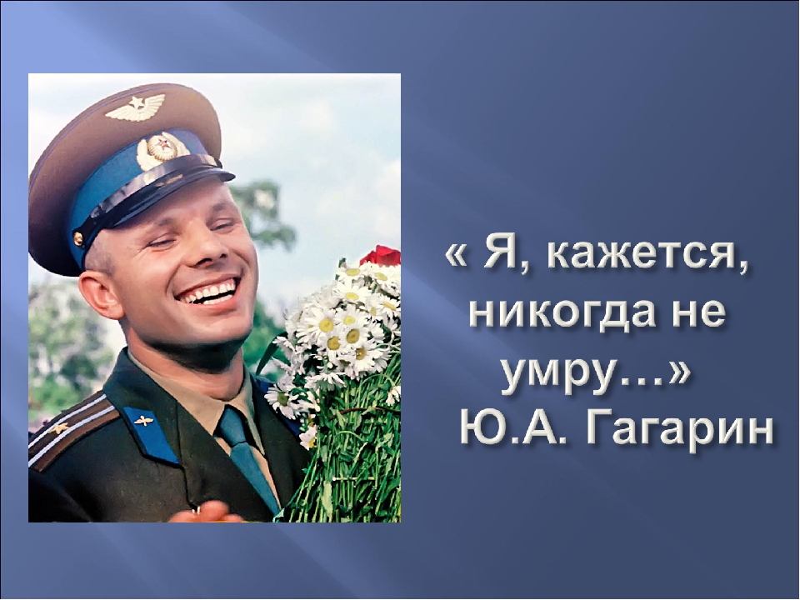

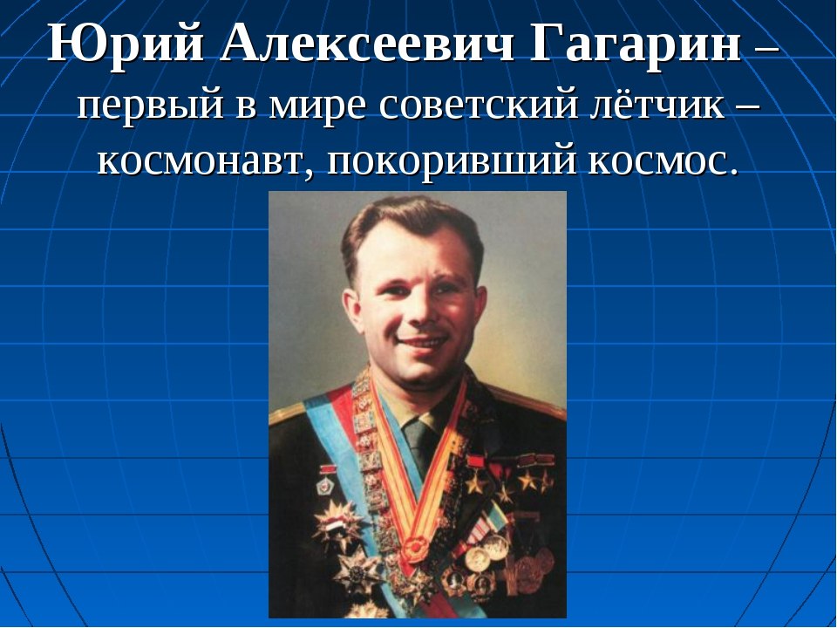

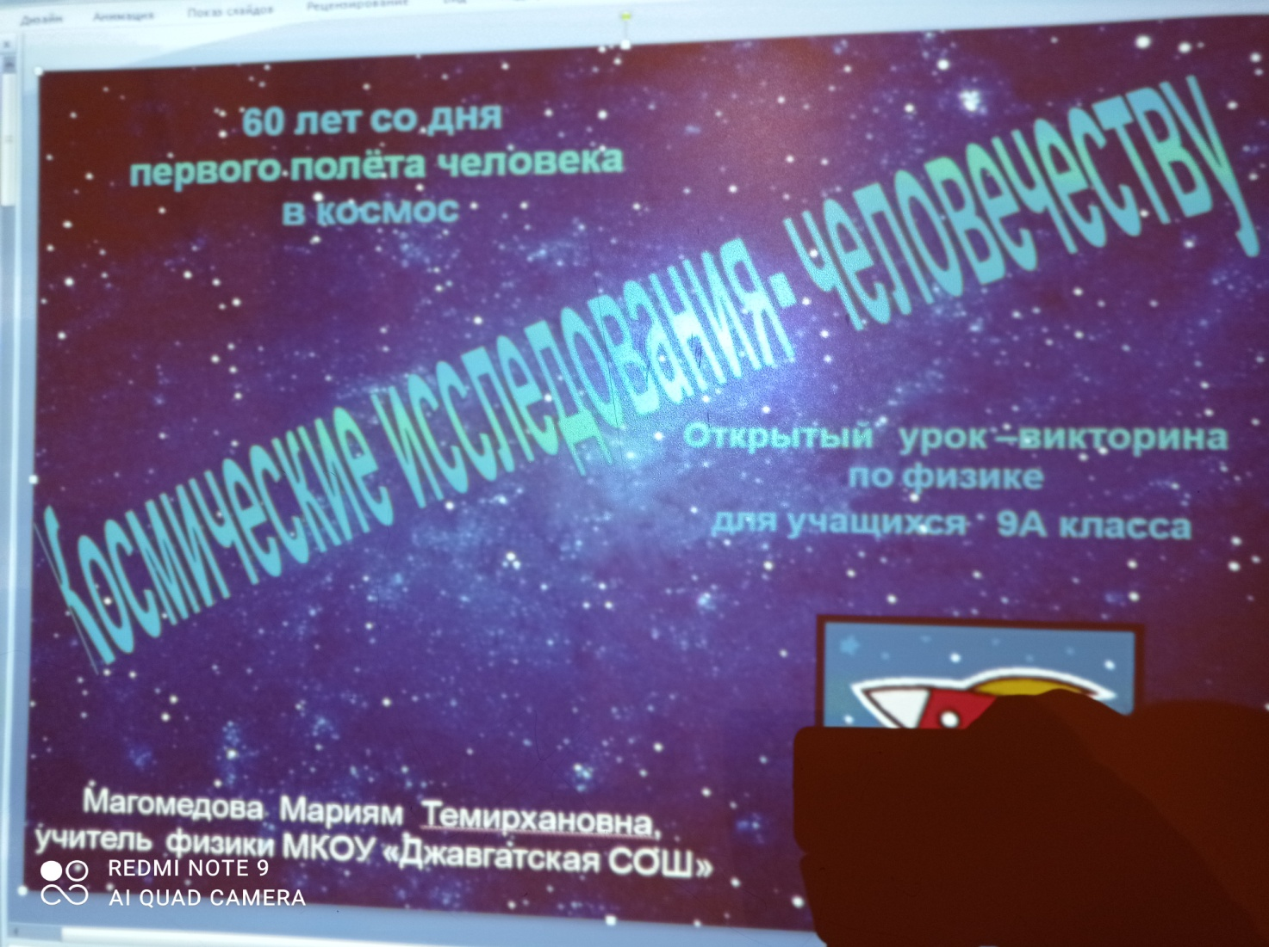

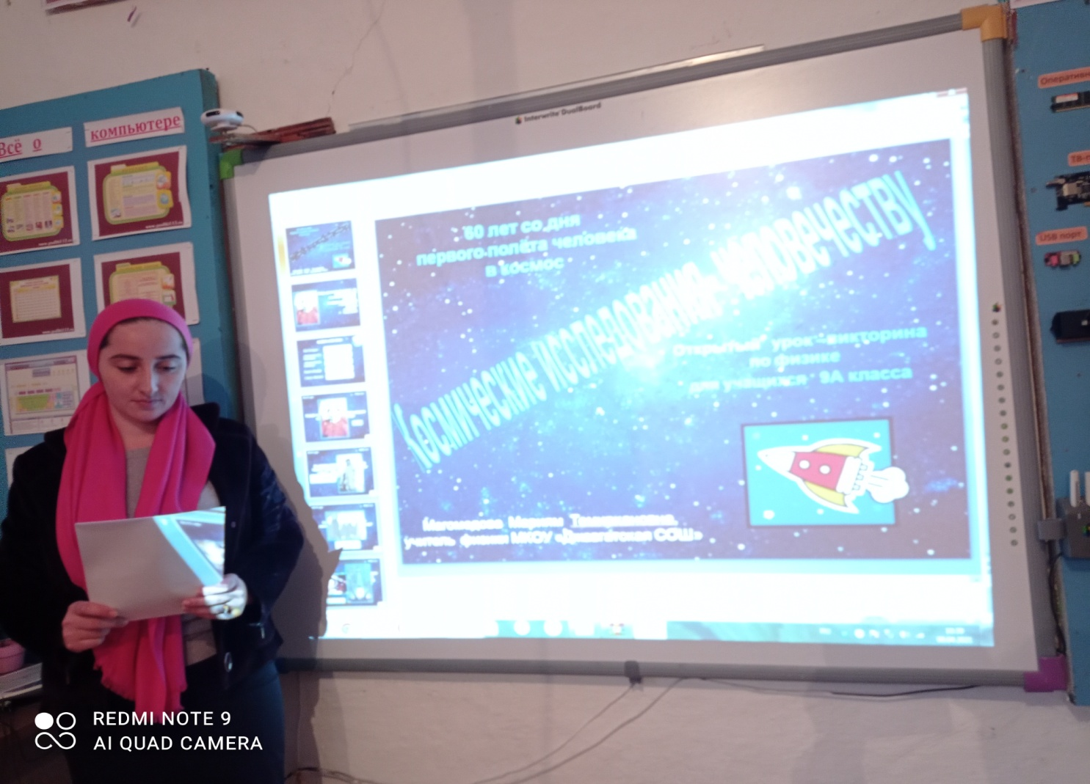

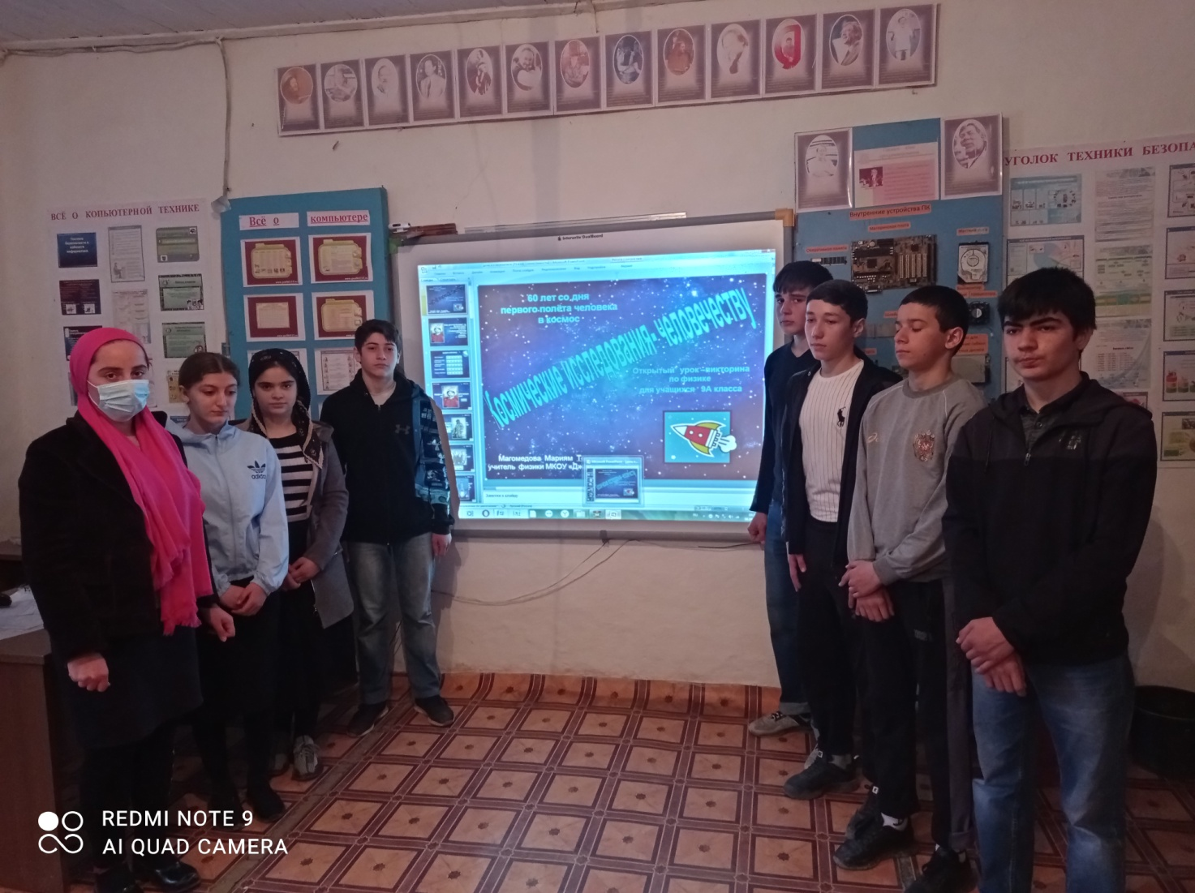

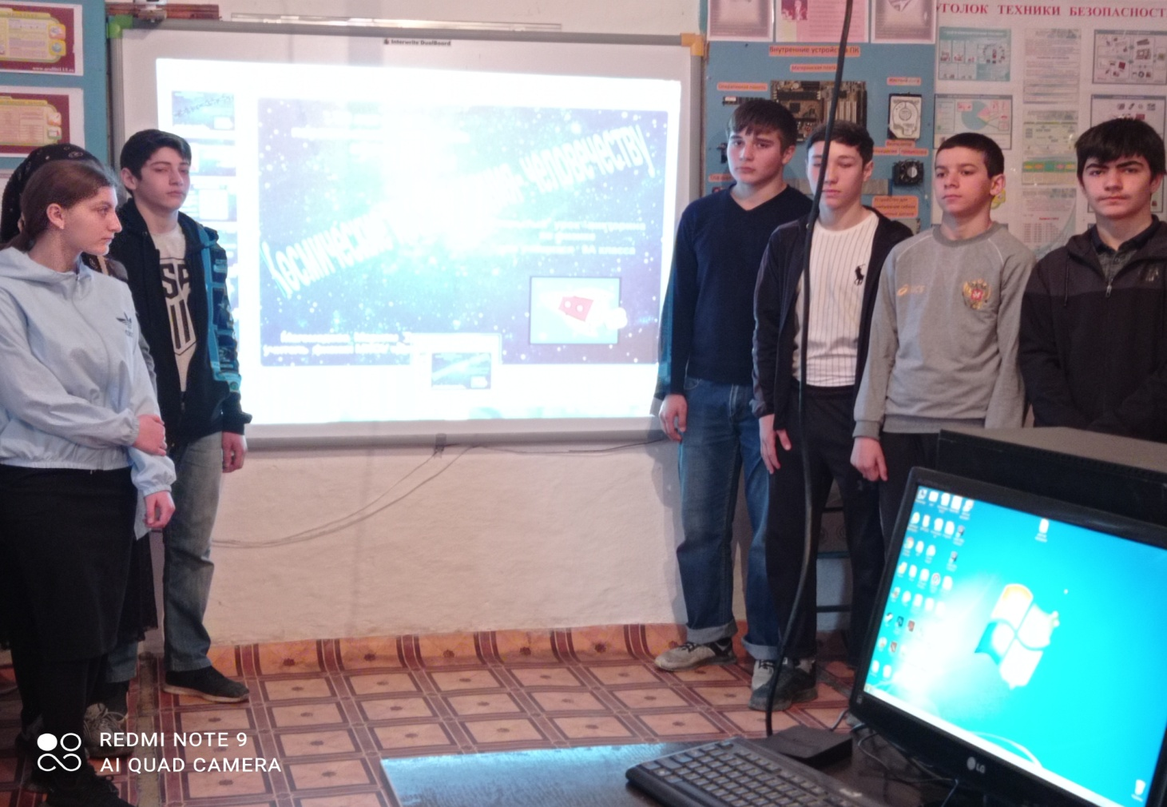

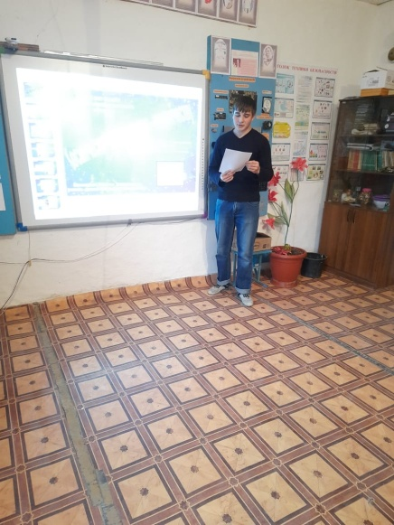 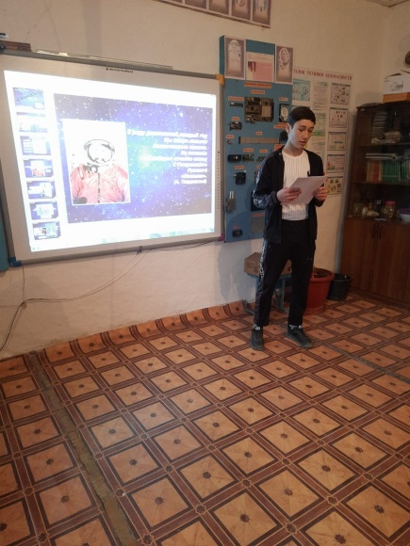 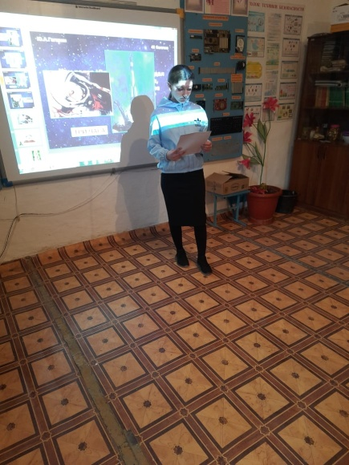

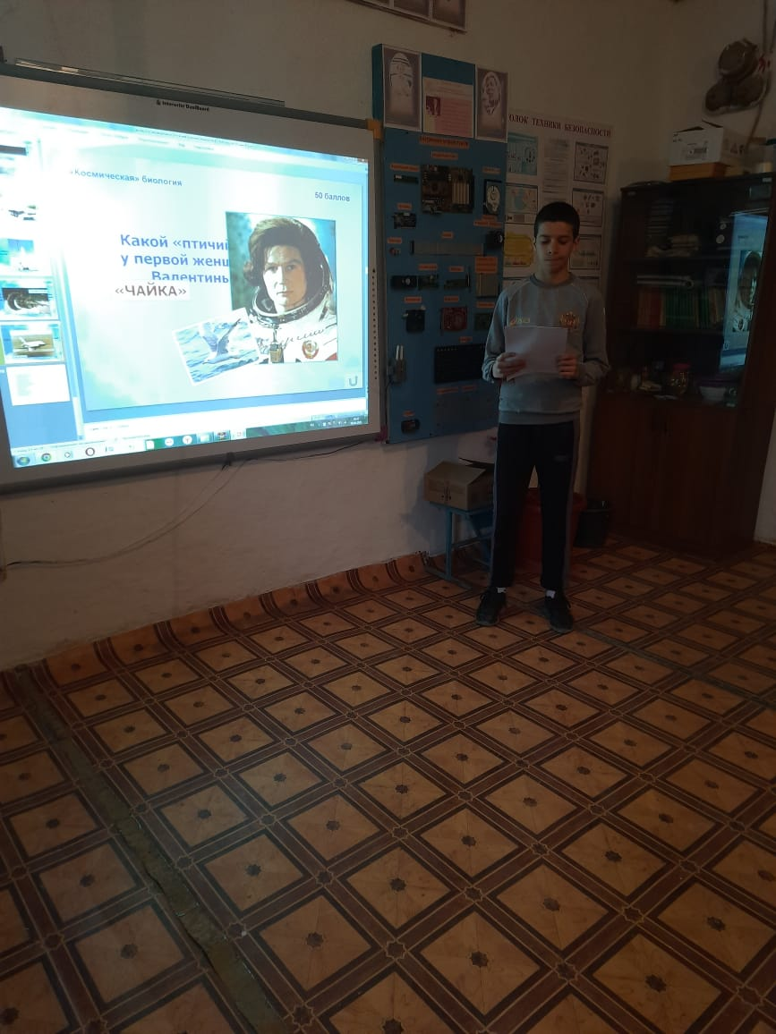 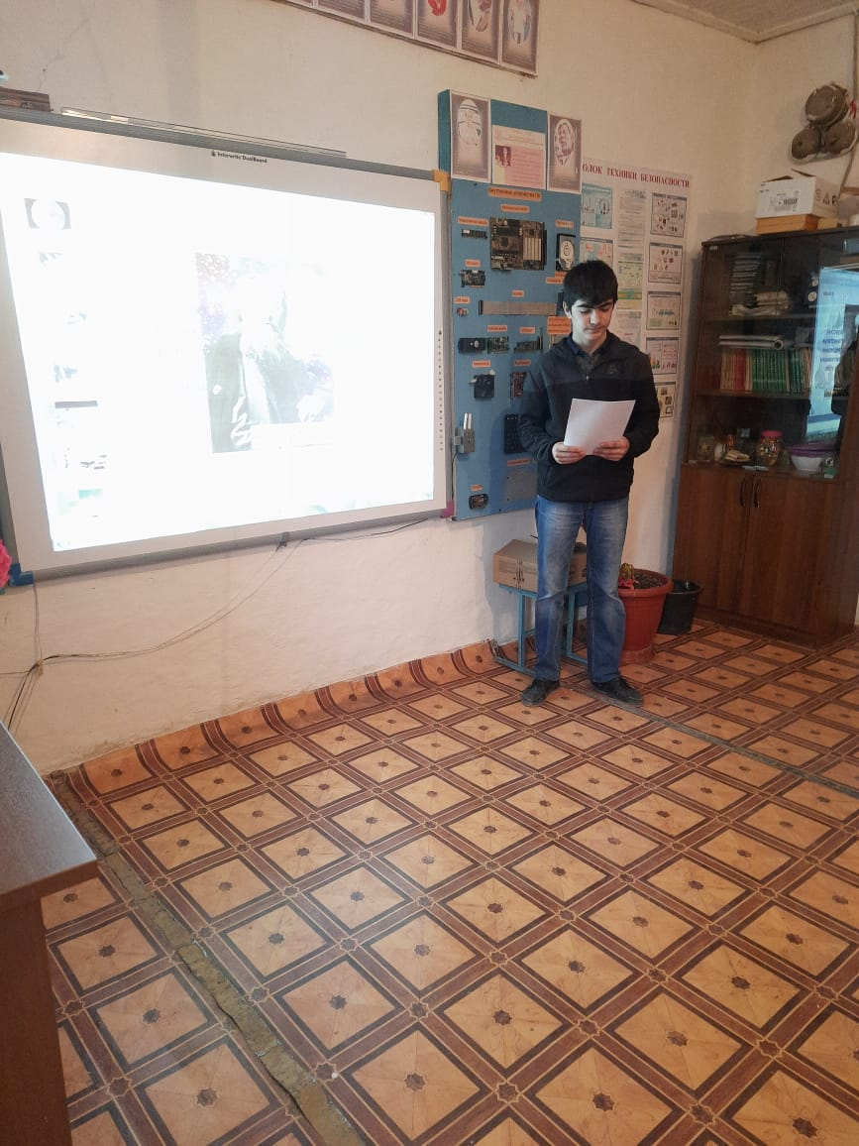

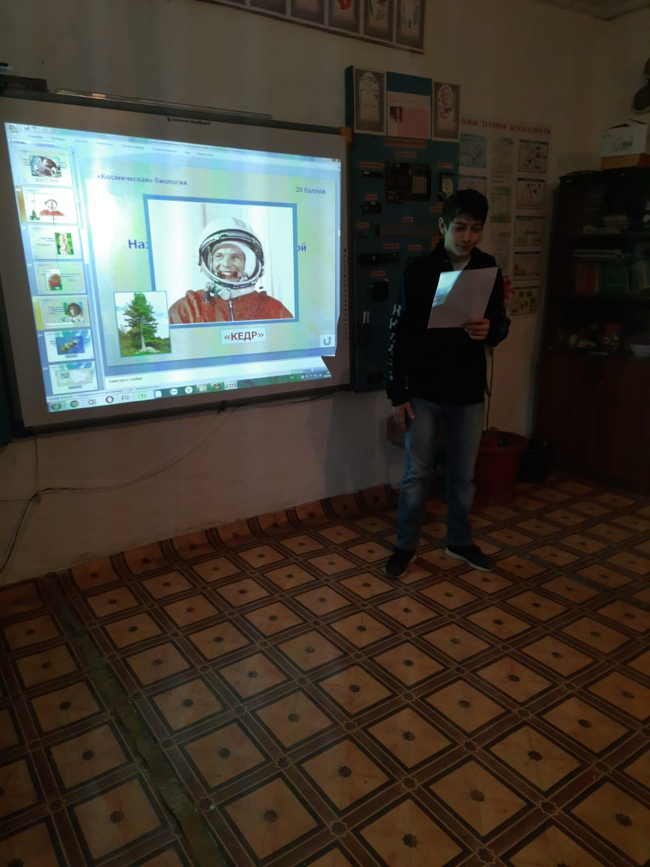 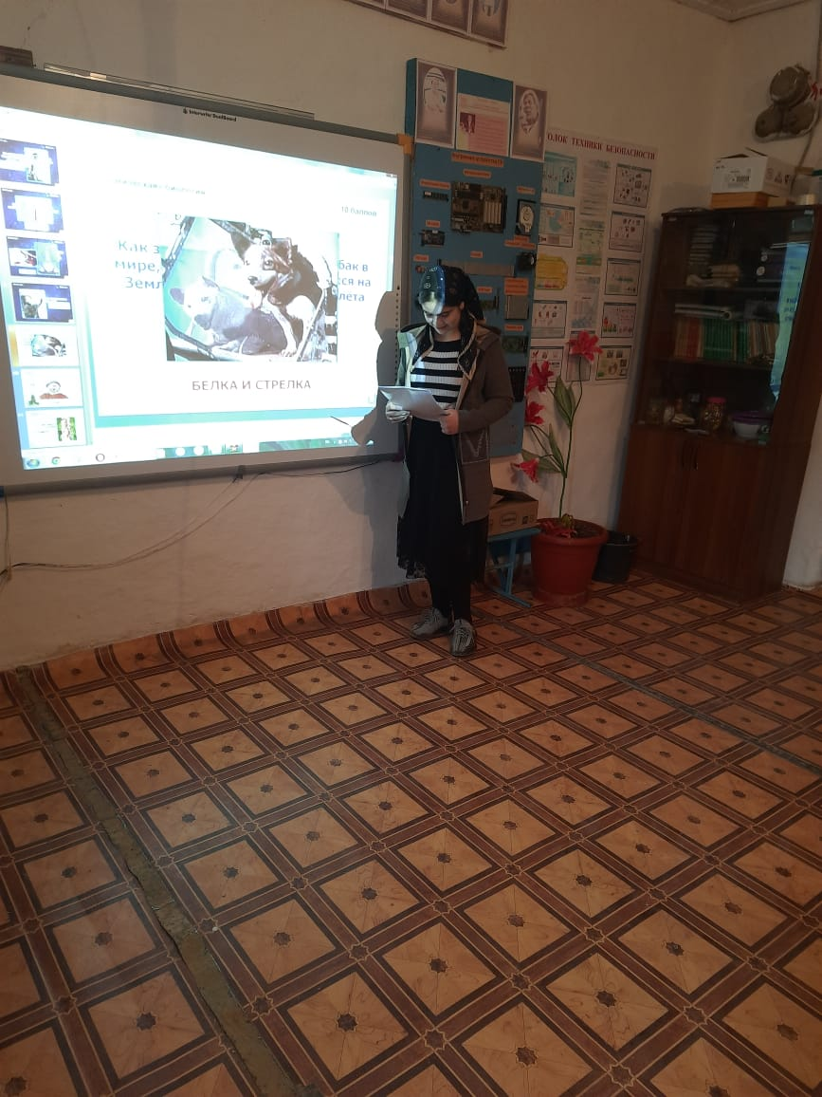

Директор школы \_\_\_\_\_\_\_\_\_\_\_\_ Сулейманов С.Г.